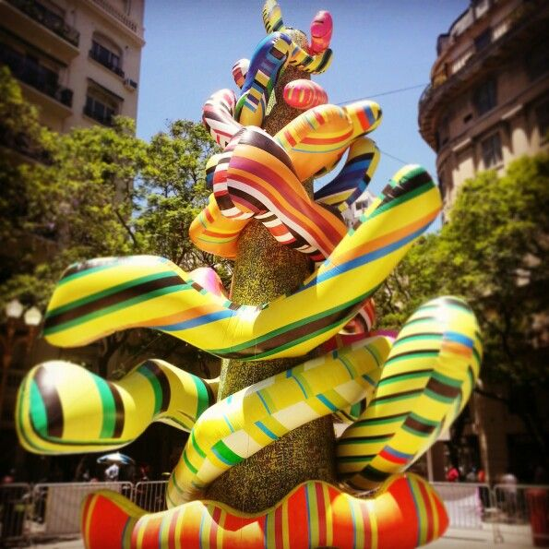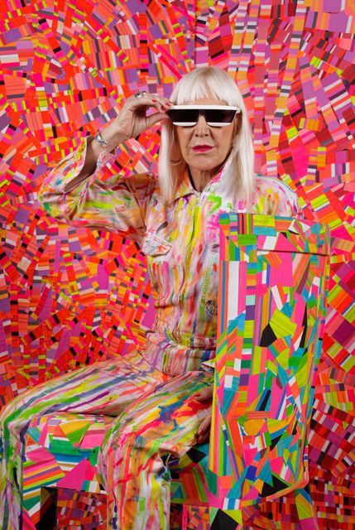¡LLEGO EL VIERNES!  
  
Vamos a seguir trabajando con artistas mujeres, en este caso vamos a conocer a MARTA MINUJÍN. Una de mis artistas favoritas y ¡es Argentina! Al igual que Yayoi Kusama, hace instalaciones, es decir modifica espacios y los llena de color. Hace obras de grandes tamaños, y por lo general los que van a ver sus obras pueden tocarlas y jugar con el arte de Marta.

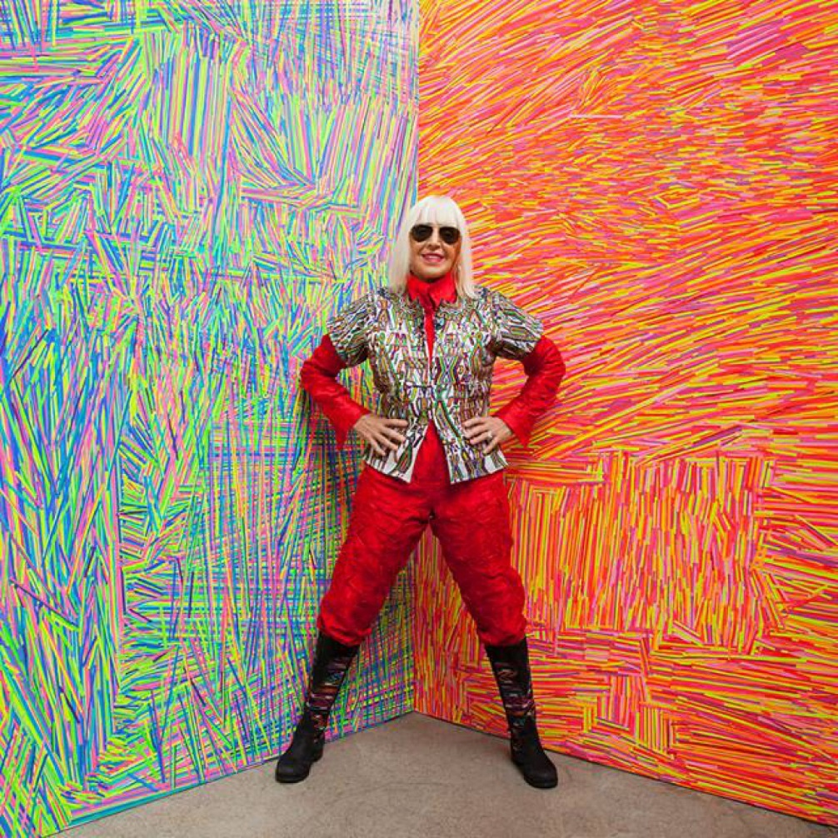  
  
  
  
  
  
  
Marta usa distintos tamaños y materiales para hacer sus obras, la gran mayoría son telas de diferentes colores.   
  
  
  
  
  
  
  
  
  
  
  
  
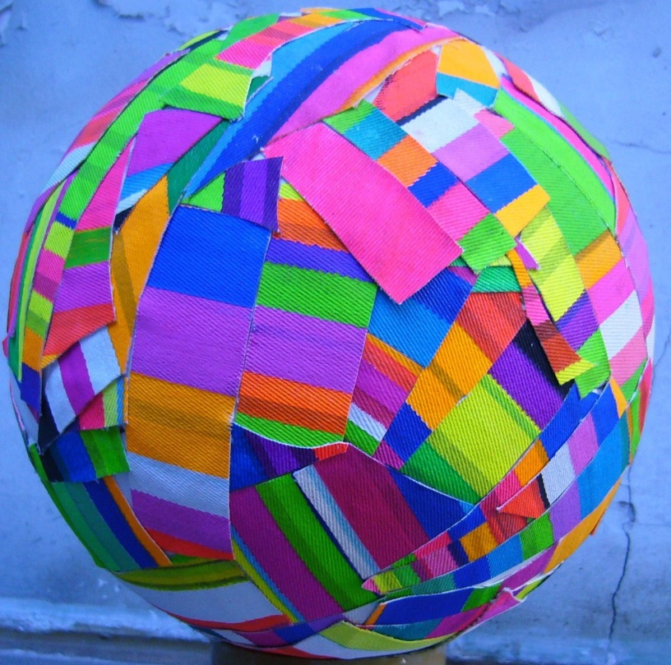

ACTIVIDAD  
Vamos a tomar como referente la siguiente obra:

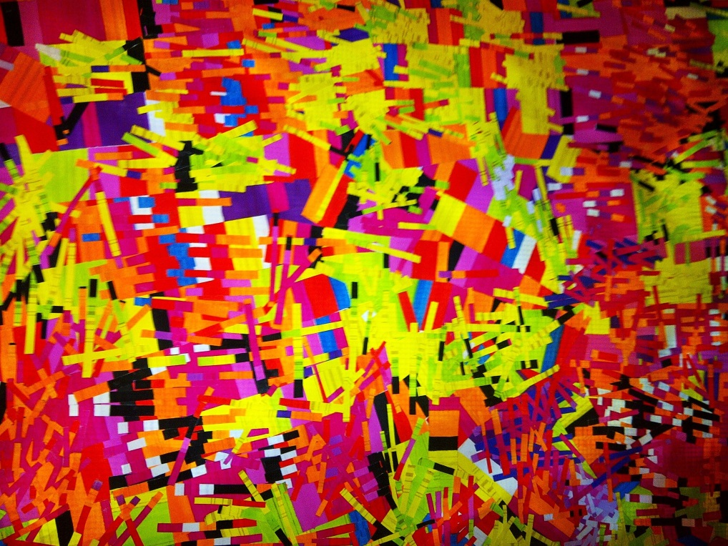¿Qué vemos?  
¿Podemos hacer una obra similiar con tiritas de papel?  
¿Qué colores encontramos?  
  
  
  
  
  
  
  
  
  
  
Vamos a mirar la obra, respondernos las preguntas que están al costado y luego vamos a reproducirla, es decir copiarla. Con tiras de papel que tengamos en casa, las que encontremos y queramos usar…pero esto no queda acá.  
VAMOS A SACARNOS LUEGO UNA FOTO como hace MARTA con sus obras, como en las fotos que subí más arriba. ¿Se animan? ¡Si quieren pueden hasta ponerse unos lentes de sol!